Дата: 20.01.2026г.
Тема: Вектор индукции магнитного поля. Напряженность магнитного поля. Действие магнитного поля на прямолинейный проводник с током. Взаимодействие токов.
Цели: сформировать представление учащихся о векторе магнитной индукции;
- развить логическое мышление, речь, память;
- воспитать интерес к предмету.
Ход урока.
- Орг. Момент.
- Акт ранее изученного материла.
(устный опрос по теме «Взаимодействие токов. Магнитное поле.»)
- Изучение нового материала.

Электрическое поле характеризуется векторной величиной — напряженностью электрического поля. Надо бы ввести также и величину, характеризующую магнитное поле количественно. Дело это непростое, так как магнитные взаимодействия сложнее электрических. Векторную характеристику магнитного поля называют вектором магнитной индукции и обозначают буквой . Сначала мы рассмотрим вопрос только о направлении вектора .
Магнитная стрелка. Мы видели, что в магнитном поле рамка с током на гибком подвесе, со стороны которого не действуют силы упругости, препятствующие ориентации рамки, поворачивается до тех пор, пока она не установится определенным образом. Вам известно, что так же ведет себя и магнитная стрелка — маленький продолговатый магнит с двумя полюсами на концах — южным S и северным N.
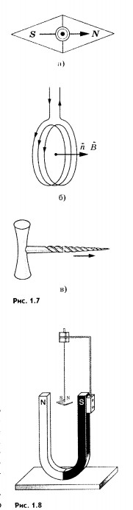

Направление вектора магнитной индукции. Ориентирующее действие магнитного поля на магнитную стрелку или рамку с током можно использовать для определения направления вектора магнитной индукции.
За направление вектора магнитной индукции принимается направление, которое показывает северный полюс N магнитной стрелки, свободно устанавливающейся в магнитном поле (рис. 1.7, а). Это направление совпадает с направлением положительной нормали к замкнутому контуру с током (рис. 1.7, б). Положительная нормаль направлена в ту сторону, куда перемещается буравчик (с правой нарезкой), если вращать его по направлению тока в рамке (рис. 1.7, в).
Используя рамку с током или магнитную стрелку, можно определить направление вектора магнитной индукции в любой точке поля.
На рисунках 1.8, 1.9 показаны опыты с магнитной стрелкой, повторяющие опыты с рамкой (см. рис. 1.5, 1.6).
В магнитном поле прямолинейного проводника с током магнитная стрелка в каждой точке устанавливается по касательной к окружности (см. рис. 1.9). Плоскость такой окружности перпендикулярна проводу, а центр ее лежит на оси провода.
Направление вектора магнитной индукции устанавливают с помощью правила буравчика: если направление поступательного движения буравчика совпадает с направлением тока в проводнике, то направление враш,ения ручки буравчика указывает направление вектора магнитной индукции.
Опыт по определению направления вектора индукции магнитного поля Земли проводит каждый, кто ориентируется на местности по компасу.
Линии магнитной индукции. Наглядную картину магнитного поля можно получить, если построить так называемые линии магнитной индукции. Линиями магнитной индукции называют линии, касательные к которым в любой их точке совподают с вектором в данной точке поля (рис. 1.10). Линии вектора магнитной индукции аналогичны линиям вектора напряженности электростатического поля.
Для магнитного поля прямолинейного проводника с током из приведенных ранее опытов следует, что линии магнитной индукции — концентрические окружности, лежащие в плоскости, перпендикулярной этому проводнику с током (см. рис. 1.9). Центр окружностей находится на оси проводника. Стрелки на линиях указывают, в какую сторону направлен вектор магнитной индукции, касательный к данной линии.

На рисунке 1.11 показана картина магнитного поля катушки с током (соленоида). Если длина соленоида много больше его диаметра, то магнитное поле внутри соленоида можно считать однородным. Линии магнитной индукции такого поля параллельны и находятся на равных расстояниях друг от друга.
На рисунке 1.12 показано магнитное поле Земли. Линии магнитной индукции поля Земли подобны линиям магнитной индукции поля соленоида.
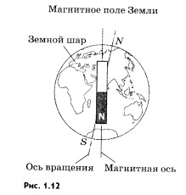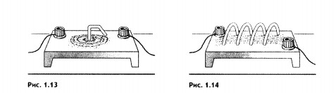
Магнитный северный полюс N близок к Южному географическому полюсу, а магнитный южный полюс S — к Северному географическому полюсу. Ось такого большого магнита составляет с осью вращения Земли угол 11,5°. Периодически магнитные полюсы меняют свою полярность. Последняя такая замена произошла около 30 000 лет назад.
Картину линий магнитной индукции можно сделать видимой, воспользовавшись мелкими железными опилками. С этим методом вы уже знакомы.
В магнитном поле каждый кусочек железа, насыпанный на лист картона, намагничивается и ведет себя как маленькая магнитная стрелка. Большое количество таких стрелок позволяет в большем числе точек определить направление магнитного поля и, следовательно, точнее выяснить расположение линий магнитной индукции. Примеры картин магнитного поля приведены на рисунках 1.13—1.16.
Вихревое поле. Важная особенность линий магнитной индукции состоит в том, что они не имеют ни начала, ни конца. Они всегда замкнуты. Вспомним, что с электростатическим полем дело обстоит иначе. Его силовые линии во всех случаях имеют источники: они начинаются на положительных зарядах и оканчиваются на отрицательных.
Поля с замкнутыми векторными линиями называют вихревыми. Магнитное поле — вихревое поле.
Замкнутость линий магнитной индукции представляет собой фундаментальное свойство магнитного поля. Оно заключается в том, что магнитное ноле не имеет источников. Магнитных зарядов, подобных электрическим, в природе не существует.
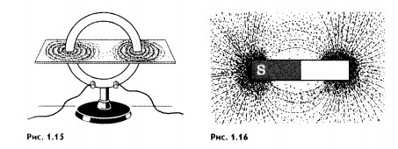

Магнитное поле — вихревое поле, в каждой точке поля вектор магнитной индукции имеет определенное направление. Это направление указывает магнитная стрелка или его можно определить по правилу буравчика. Магнитное поле не имеет источников; магнитных зарядов в природе не существует.
- Закрепление.
1. Как ориентируются в однородном магнитном поле замкнутый контур с током и магнитная стрелка!
2. Что называют линиями магнитной индукции!
3. Какие поля называют вихревыми!
4. Чем вихревое поле отличается от потенциального!

- Итог урока.

